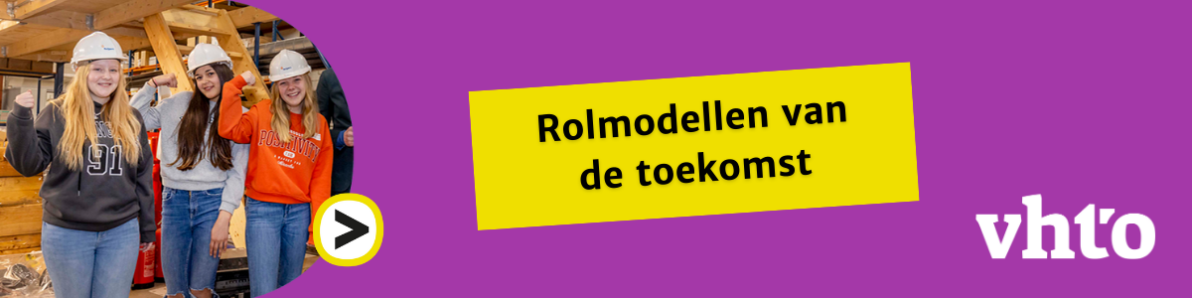

* **Filmpje 1: Nancy, creatief metaalbewerker**
  + **Ontwerpen**

* + **Werken met de watersnijmachine**

* + **Metaalbewerking**
* **Filmpje 2: Esther, Servicemonteur installatietechniek**
  + **Warmteketel controleren**

* **Rookgassen meten**

* + **Nauwkeurig werken**
  + **Uitleggen aan klanten**

* **Filmpje 3: Fatoș, Projectleider bouw**
  + **Coördineren**

* **Budget in de gaten houden**

* + **Planning in de gaten houden**
  + **Plattegronden controleren**

* + **Sociale kant van bouwen**

* **Filmpje 4: Vanessa, hoogleraar sociale robotica**
  + **Onderzoeken**

* **Overleggen met studenten**

* + **Met bedrijven praten**
  + **Overleggen met collega’s**

* + **College geven**

* + **Artikelen schrijven**